服务器和客户端本身不是涉众。它们是系统组件。但是，为这些组件设定约束和需求的系统架构师、开发工程师和运维工程师是涉众。
系统功能需求：

1. 文档概述
项目名称： VidSphere 流媒体平台
文档范围： 定义客户端与服务器端的系统级需求
目标读者： 开发工程师、测试工程师、架构师、项目经理

- 整体系统架构
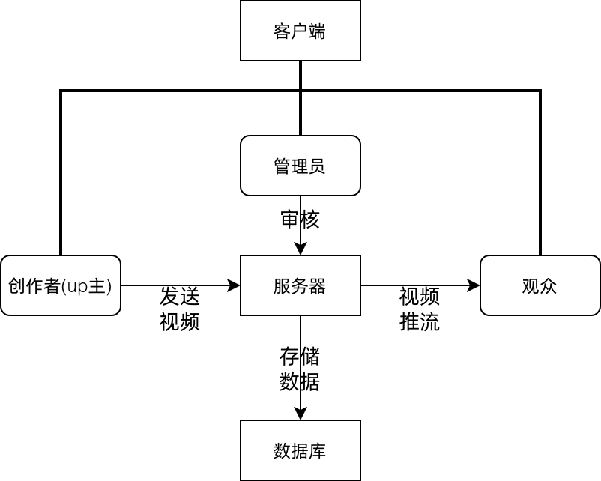

3. 客户端需求（Windows & Android）
3.1 功能需求
模块A：用户界面与交互
功能ID | 功能名称 | 优先级 | 详细描述
AC-001 | 用户登陆与注册界面 | Must | 提供账密登录表单，处理用户输入
AC-002 | 视频播放界面 | Must | 视频播放列表
AC-003 | 用户个人账号界面 | Must | 用户关注up主的列表，点赞收藏的视频列表和用户个人信息设置与显示
AC-004 | 作品数据中心 | Must | 对视频的播放量、点赞量、收藏量、弹幕量、评论量和收益的数据分析与显示
AC-005 | 管理员个人界面 | Must | 对视频进行审核，赋分以便推流/限流计算
模块B：播放与互动
功能ID | 功能名称 | 优先级 | 详细描述
BC-001 | 流媒体播放 | Must | 集成FFmpeg等播放直播流和录制视频
BC-002 | 弹幕和评论交互 | Must | 发送、接收、显示弹幕和评论消息
模块C：推流功能
功能ID | 功能名称 | 优先级 | 详细描述
CC-001 | 推流视频采集 | Must | 对于直播应能采集摄像头、麦克风及屏幕数据；对于录制视频应能获得推流请求
CC-002 | 推流请求列表发送 | Must | 应能将编码后的音视频数据推送到指定服务器地址

3.2 非功能需求
性能需求：
App启动时间 < 1.5秒。
播放视频首帧打开时间 < 2秒。
兼容性需求：
安卓端兼容Android 8.0及以上版本。
Windows端兼容Windows 10及以上版本。
安全性需求：
代码需进行混淆和加固。
本地不存储用户明文密码。

4. 服务器端需求
4.1 功能需求
模块D：API服务
功能ID | 功能名称 | 优先级 | 详细描述
DS-001 | API服务 | Must | 提供API供客户端调用，处理所有业务逻辑。
模块E：数据库存储
功能ID | 功能名称 | 优先级 | 详细描述
ES-001 | 数据库存储 | Must | 持久化存储用户信息和浏览偏好、视频数据、直播互动等数据。
模块F：流处理服务
功能ID | 功能名称 | 优先级 | 详细描述
FS-001 | 推流视频接入 | Must | 接收客户端的推流视频请求，并转码格式供拉流
FS-002 | 流分发 | Must | 根据审核的赋分计算公式和推送机制，将视频分发给有这部分倾向的观众
FS-003 | 录制存储 | Should | 保存视频的数据并存入数据库中;将数据分析传递给创作者

4.2 非功能需求
性能与可扩展性：
系统支持10万日活跃用户。
所有API服务支持横向扩展。
可用性与可靠性：
系统整体月度可用性 > 99.9%(排除维护)。
流媒体服务无单点故障。
安全性：
防止SQL注入、XSS等常见Web攻击。
推流地址需有过期机制和签名鉴权。

5. 接口需求
客户端-服务器API接口：定义详细的API端点、请求/响应格式、错误码。
推流-拉流协议：明确使用RTMP推流，HLS/FLV拉流。(?
内部服务间接口：如API服务如何与流媒体服务、数据库通信。

